Nguyễn Minh Du _ 22680791
Minh Chứng

I.Tối ưu hóa file image
1. Giới thiệu
Trong quá trình phát triển và triển khai ứng dụng bằng Docker, việc tối ưu kích thước image và hiệu suất là rất quan trọng. Có hai cách phổ biến để build image:
- Dockerfile 1 stage (single-stage)
- Dockerfile multi-stage (2 stages trở lên)
Báo cáo này nhằm so sánh hai phương pháp trên thông qua ví dụ thực tế với Node.js.

2. Docker 1 Stage

2.1 Khái niệm
Docker 1 stage là cách build image chỉ sử dụng một FROM duy nhất. Toàn bộ quá trình từ cài đặt môi trường, build, đến chạy ứng dụng đều diễn ra trong cùng một image.

2.2 Ví dụ
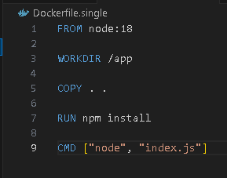

2.3 Đặc điểm
- Chứa toàn bộ:
  - Source code
  - Dev dependencies
  - Build tools
- Không tách biệt giữa build và runtime

2.4 Ưu điểm
- Dễ viết, dễ hiểu
- Phù hợp với người mới học Docker
- Không cần cấu trúc phức tạp

2.5 Nhược điểm
- Kích thước image lớn (~800MB – 1GB)
- Chứa nhiều thành phần không cần thiết khi chạy
- Bảo mật kém hơn
- Thời gian deploy chậm

3. Docker Multi-Stage

3.1 Khái niệm
Docker multi-stage sử dụng nhiều FROM trong cùng một Dockerfile để tách riêng:
- Giai đoạn build (builder)
- Giai đoạn chạy (runtime)

3.2 Ví dụ
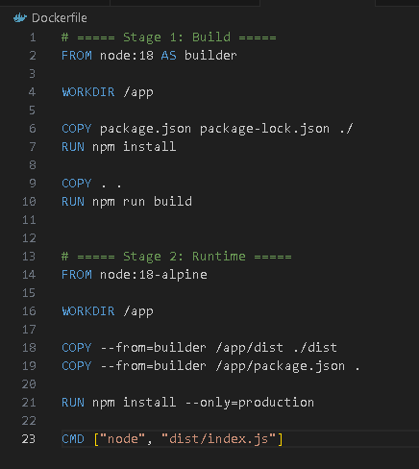

3.3 Đặc điểm
- Tách biệt rõ:
  - Build environment
  - Runtime environment
- Chỉ copy những gì cần thiết sang stage cuối

3.4 Ưu điểm
- Kích thước image nhỏ hơn (giảm 5–10 lần)
- Tăng tính bảo mật
- Tăng tốc độ deploy
- Clean và chuyên nghiệp hơn

3.5 Nhược điểm
- Khó hiểu hơn với người mới
- Cấu hình Dockerfile phức tạp hơn
- Cần hiểu rõ quá trình build
Kết quả so sánh giữa 2 stage :
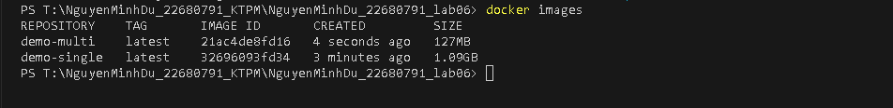
II. Container Image Baking

1. Giới thiệu
Trong phát triển phần mềm hiện đại, việc triển khai cơ sở dữ liệu một cách nhanh chóng, nhất quán và dễ tái tạo là rất quan trọng. Docker là công cụ giúp đóng gói ứng dụng và môi trường chạy thành các container độc lập.
Bài thực hành này trình bày cách sử dụng Docker để:
- Triển khai PostgreSQL
- Tự động khởi tạo dữ liệu bằng file SQL
- Đảm bảo hệ thống có thể tái tạo nhanh chóng

2. Mục tiêu
- Hiểu cách sử dụng Docker với cơ sở dữ liệu PostgreSQL
- Tạo image PostgreSQL tùy chỉnh
- Tự động khởi tạo bảng và dữ liệu ban đầu
- Kiểm tra dữ liệu sau khi container chạy

3. Công cụ sử dụng
- Docker
- PostgreSQL 15
- PowerShell (Windows)

4. Nội dung thực hiện

4.1. Tạo file khởi tạo dữ liệu (init.sql)
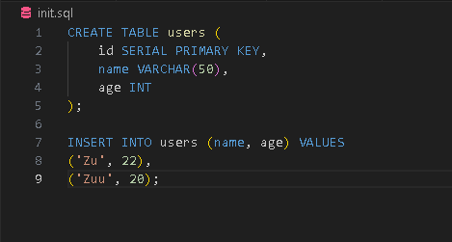

4.2. Tạo Dockerfile
Tạo file Dockerfile.postgres với nội dung:
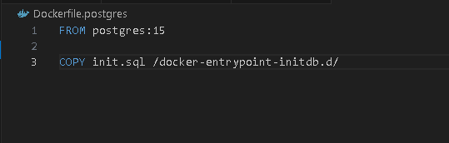
Giải thích:
- Sử dụng image PostgreSQL chính thức
- Copy file SQL vào thư mục đặc biệt
- PostgreSQL sẽ tự động thực thi file này khi container khởi động lần đầu

4.3. Build Docker image

docker build -f Dockerfile.postgres -t postgres-init-demo .
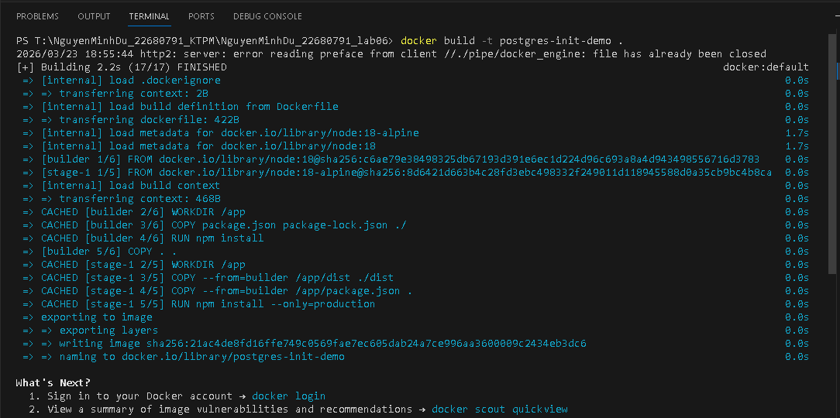

4.4. Run container

4.5. Kiểm tra container
docker ps

4.6. Kiểm tra dữ liệu
Truy cập vào PostgreSQL:
docker exec -it postgres-init-container psql -U admin -d mydb
Thực hiện truy vấn:
SELECT * FROM users;
Kết quả :
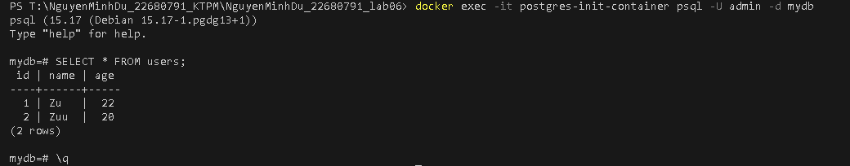

5. Kết quả đạt được
- Triển khai thành công PostgreSQL bằng Docker
- Tự động khởi tạo dữ liệu bằng init.sql
- Kiểm tra dữ liệu thành công trong database
- Container hoạt động ổn định

6. Kết luận
Việc sử dụng Docker kết hợp với init.sql giúp tự động hóa quá trình triển khai cơ sở dữ liệu, đảm bảo tính nhất quán và khả năng tái tạo hệ thống. Đây là phương pháp hiệu quả và phù hợp với quy trình DevOps trong thực tế.

7. Nhận xét cá nhân
Thông qua bài thực hành, em đã hiểu rõ hơn về:
- Cách hoạt động của Docker container
- Cách PostgreSQL khởi tạo dữ liệu tự động
- Tư duy tách biệt môi trường build và runtime
Bài thực hành giúp nâng cao kỹ năng triển khai hệ thống và áp dụng vào các dự án thực tế trong tương lai.

